**Hola mundo:**

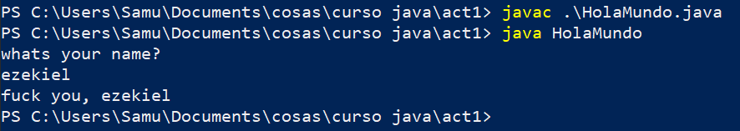

[Todos los ejercicios siguientes fallan porque el título del archivo y el public class no tienen el mismo nombre]

**ClaseInteger1:**

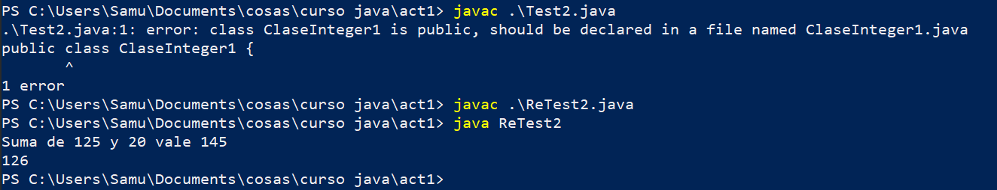

**ComentarioLinea:**

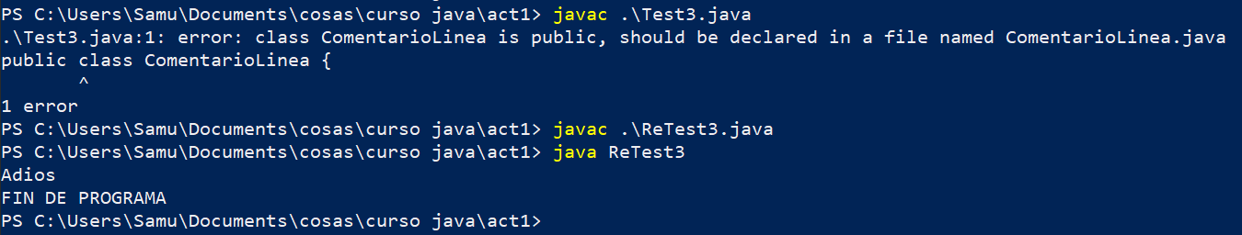

**ComentarioVariasLineas:**

